ФЕДЕРАЛЬНОЕ АГЕНСТВО ВОЗДУШНОГО ТРАНСПОРТА
ФЕДЕРАЛЬНОЕ ГОСУДАРСТВЕННОЕ ОБРАЗОВАТЕЛЬНОЕ УЧРЕЖДЕНИЕ ВЫСШЕГО ПРОФЕССИОНАЛЬНОГО ОБРАЗОВАНИЯ

МОСКОВСКИЙ ГОСУДАРСТВЕННЫЙ ТЕХНИЧЕСКИЙ УНИВЕРСИТЕТ
ГРАЖДАНСКОЙ АВИАЦИИ

Кафедра "Безопасность полетов и жизнедеятельности"

Т.Г. Феоктистова

РАСЧЕТ МЕХАНИЧЕСКОЙ ВЕНТИЛЯЦИИ

МЕТОДИЧЕСКОЕ ПОСОБИЕ
для выполнения практических работ
по дисциплине
"БЕЗОПАСНОСТЬ ЖИЗНЕДЕЯТЕЛЬНОСТИ"

Москва - 2010

В данном методическом пособии изложены методики расчета необходимого воздухообмена для создания оптимальных условий труда, порядок расчета воздуховодов и подбора вентиляторов для систем механической вентиляции.
Пособие предназначено для студентов всех специальностей и всех видов обучения, изучающих дисциплины «Безопасность жизнедеятельности» и «Производственная санитария и гигиена труда», а также может быть использовано при разработке вопросов безопасности производственных процессов в дипломных проектах.
Методическое пособие рассмотрено и одобрено на заседаниях кафедры "Безопасность полетов и жизнедеятельности"___________________2010 г. и Методического совета специальности ______________2010 г.

1. ОБЩИЕ ПОНЯТИЯ И ОПРЕДЕЛЕНИЯ

  - Рабочая зона - пространство, ограниченное по высоте 2 м над уровнем пола или площадки, на которых находятся места постоянного или непостоянного (временного) пребывания работающих.
  - Рабочее место - место постоянного или временного пребывания работающих в процессе трудовой деятельности.
  - Предельно допустимые концентрации (ПДК) вредных веществ в воздухе рабочей зоны - это концентрации, которые при ежедневной (кроме выходных дней) работе в течение 8 ч или при другой продолжительности, но не более 41 ч в неделю, в течение всего рабочего стажа не могут вызвать заболеваний или отклонений в состоянии здоровья, обнаруживаемых современными методами исследований в процессе работы или в отдаленные сроки жизни настоящего и последующих поколений.
  - Вредное вещество - вещество, которое при контакте с организмом человека в случае нарушения требований безопасности может вызывать производственные травмы, профессиональные заболевания или отклонения в состоянии здоровья, обнаруживаемые современными методами как в процессе работы, так и в отдаленные сроки жизни настоящего и последующих поколений.
  - Явное тепло – тепло, поступающее в рабочее помещение от оборудования, отопительных приборов, нагретых материалов, людей и других источников тепла в результате инсоляции и воздействующее на температуру воздуха в этом помещении.
  - Избытки явного тепла – остаточные количества явного тепла (за вычетом теплопотерь), поступающие в помещение при расчетных параметрах наружного воздуха после осуществления всех технологических, строительных, объемно-планировочных, санитарно-технических мероприятий по их уменьшению, а также по теплоизоляции и герметизации оборудования, установок и теплопроводов, устройству местных отсосов нагретого воздуха и т.п.

- КРАТКАЯ ТЕОРЕТИЧЕСКАЯ ЧАСТЬ

Вентиляцией называется организованный и регулируемый воздухообмен, обеспечивающий удаление из помещения загрязненного воздуха и подачу на его место свежего.
Назначением вентиляционных устройств является обеспечение чистоты воздуха в рабочей зоне (т.е. содержания вредных веществ должно быть не выше ПДК) и оптимальных или допустимых параметров микроклимата.
Вентиляционные системы классифицируются по следующим трем признакам:
- по способу перемещения воздуха вентиляция бывает с естественным и с механическим побуждением;
- по месту действия вентиляция бывает общеобменной и местной;
- по способу подачи и удаления воздуха различают четыре схемы общеобменной вентиляции: приточная, вытяжная, приточно-вытяжная и системы с рециркуляцией.
В производственных помещениях, в которых возможно внезапное поступление в воздух рабочей зоны большого количества вредных веществ, наряду с рабочей вентиляцией предусматривается устройство аварийной вентиляции.
На производстве часто устраивают комбинированные системы вентиляции (общеобменную вентиляцию с местной, общеобменную с аварийной и т.п.).
Выбор системы вентиляции осуществляется в каждом конкретном случае в зависимости от назначения помещения, характера присутствующих в нем вредностей, схемы движения воздушных потоков внутри здания и других факторов.
Механической называется вентиляция, при помощи которой воздух подается в производственные помещения или удаляется из них по системам вентиляционных каналов с использованием для этих целей специальных механических побудителей.
Механическая вентиляция по сравнению с естественной имеет ряд преимуществ (возможностей):
- большой радиус действия, вследствие значительного давления, создаваемого вентилятором;
- изменение или сохранение необходимого воздухообмена независимо от температуры наружного воздуха и скорости ветра;
- предварительная очистка, осушка или увлажнение, подогрев или охлаждение вводимого в помещение воздуха;
- оптимальное распределение воздуха с подачей его непосредственно к рабочим местам;
- улавливание вредных выделений непосредственно в местах их образования и предотвращение их распространения по всему объему помещения, а также очистка загрязненного воздуха перед выбросом его в атмосферу.
К недостаткам механической вентиляции следует отнести значительную стоимость сооружений и эксплуатации и необходимость проведения мероприятий по борьбе с шумом.
Необходимый воздухообмен для общеобменной вентиляции может быть определен различными методами в зависимости от назначения помещения и вида вредных выделений в соответствии со СНиП 41-01-2003:
- по избыткам явной теплоты
$L=L_{W,Z}+\frac{3,6Q−c⋅L_{W,Z}(t_{W,Z}−t_{\text{in}})}{c⋅(t_{l}−t_{\text{in}})}$; ( 1)
- по массе выделяющихся вредных веществ

$L=L_{W,Z}+\frac{m_{\text{po}}−L_{W,Z}(q_{W,Z}−q_{\text{in}})}{(q_{l}−q_{\text{in}})}$; (2)
- по избыткам влаги
$L=L_{W,Z}+\frac{W−1,2(d_{W,Z}−d_{\text{in}})}{1,2⋅(d_{l}−d_{\text{in}})}$; (3)
- по избыткам полной теплоты
$L=L_{W,Z}+\frac{3,6Q_{h,f}−1,2⋅L_{W,Z}(I_{W,Z}−I_{\text{in}})}{1,2(I_{l}−I_{\text{in}})}$; (4)
- по нормируемой кратности воздухообмена
$L=V_{p}⋅n$; (5)
- по нормируемому удельному расходу приточного воздуха
$L=А⋅k$; (6)
$L=N⋅m$, (7)
г | где L_{w,z} | - | расход воздуха, удаляемого из обслуживаемой или рабочей зоны помещения системами местных отсосов и на технологические нужды, м³/ч;
 | Q, Q_{h,f} | - | избыточный явный и полный тепловой потоки в помещении, Вт;
 | c | - | теплоемкость воздуха, равная 1,2 кДж/(м^{3 .} ^{о}С);
 | t_{w,z} | - | температура воздуха, удаляемого системами местных отсосов, в обслуживаемой или рабочей зоне помещения и на технологические нужды, ^{о} С;
 | t_{l} | - | температура воздуха, удаляемого из помещения за пределами обслуживаемой или рабочей зоны, ^{о}С;
 | t_{in} | - | температура воздуха, подаваемого в помещение, ^{о}С;
 | W | - | избытки влаги в помещении, г/ч;
 | d_{w,,z} | - | влагосодержание воздуха, удаляемого из обслуживаемой или рабочей зоны помещения системами местных отсосов и на технологические нужды, г/кг;
 | d_{l} | - | влагосодержание воздуха, удаляемого из помещения за пределами обслуживаемой или рабочей зоны, г/кг;
 | d_{in} | - | влагосодержание воздуха, подаваемого в помещение, г/кг;
 | I_{w,,z} | - | удельная энтальпия воздуха, удаляемого из обслуживаемой или рабочей зоны помещения системами местных отсосов и на технологические нужды, кДж/кг;
 | I_{l} | - |  | удельная энтальпия воздуха, удаляемого из помещения за пределы обслуживаемой или рабочей зоны, кДж/кг;
 | I_{in} | - |  | удельная энтальпия воздуха, подаваемого в помещение, кДж/кг;
 | m_{po} | - |  | расход каждого из вредных или взрывоопасных веществ, поступающих в воздух помещения, мг/ч;
 | q_{w,,z}, q_{i} | - |  | концентрация вредного или взрывоопасного вещества в воздухе, удаляемого соответственно из обслуживаемой или рабочей зоны помещения системами местных отсосов и на технологические нужды, мг/м³;
 | q_{in} | - |  | концентрация вредного или взрывоопасного вещества в воздухе, подаваемого в помещение, мг/м³;
 | V_{p} | - |  | объем помещения, м³;
 | A | - |  | площадь помещения, м²;
 | N | - |  | число людей, рабочих мест, единиц оборудования;
 | n | - |  | нормируемая кратность воздухообмена, ч ⁻¹;
 | k | - |  | нормируемый расход приточного воздуха на 1 м² пола помещения, м³/(ч. м²);
 | m | - |  | нормируемый удельный расход приточного воздуха на 1 человека, на 1 рабочее место или единицу обору-дования, м³/ч.
Минимальный расход наружного воздуха на 1 человека, м³/ч

Назначение помещения | Помещение
Назначение помещения | С естественным проветриванием | Без естественного проветривания
Производственные | 30 | 60
Кабинеты и офисы общественных и административных помещений | 40 | 60
Жилые квартиры общей площадью на 1 чел.:  более 20 м²  менее 20 м² | 30  3 м³/ч на 1 м² жилой площади | 60

Расчет воздухообмена проводится по тем вредным факторам, для компенсации которых он предназначен. В случае одновременного присутствия нескольких вредных факторов расчет проводится по каждому из них. В качестве необходимой производительности системы вентиляции выбирается большее значение из полученных значений.
При одновременном выделении в воздух нескольких вредных веществ, не обладающих однонаправленным действием, рассчитывается количество воздуха для каждого вещества и необходимый воздухообмен принимается по тому вредному веществу, для которого требуется подача чистого воздуха в наибольшем количестве.
При одновременном выделении нескольких вредных веществ однонаправленного действия расчет общеобменной вентиляции выполняют путем суммирования количеств объемов воздуха, необходимого для разбавления каждого вещества до его предельно допустимой концентрации при совместном действии вредных веществ.

3. ЦЕЛЬ И ПОРЯДОК РАСЧЕТА МЕХАНИЧЕСКОЙ ВЕНТИЛЯЦИИ

3.1. Цель расчета механической вентиляции состоит в следующем:
- определение количества воздуха, подаваемого в помещение для обеспечения требуемых условий воздушной среды;
- определение потерь давления в воздухе вентиляционной системы;
- подбор вентилятора, способного осуществить необходимый воздухообмен.

3.2. Порядок расчета механической вентиляции

3.2.1. Исходные данные для расчета
Для расчета механической вентиляции необходимы следующие сведения:
3.2.1.1. Объем производственного помещения и количество работающих в нем.
3.2.1.2. Наличие в помещении вредных производственных факторов и их количественная оценка.
В случае расчета по избыткам явного тепла должно быть известно:
- нормируемая температура в рабочей или обслуживаемой зоне;
- температура воздуха, удаляемого из помещения за пределами рабочей или обслуживаемой зоны;
- температура воздуха, подаваемого в помещение.
В случае расчета по количеству выделяющихся вредных веществ должно быть известно:
- ПДК вредных веществ в рабочей зоне помещения;
- концентрация вредных веществ в воздухе, удаляемом из помещения за пределами рабочей или обслуживаемой зоны;
- концентрация вредных веществ в воздухе, подаваемом в помещение.
3.2.1.3. Рекомендуемая скорость движения воздуха в воздухопроводе вентиляционной системы.
3.2.1.4. Нормативные значения воздуховодов.
3.2.1.5. Расчетная схема вентиляционной системы. Значения длин прямолинейных участков и коэффициентов местных сопротивлений.
3.2.1.6 Удельные потери давления на прямолинейных участках воздуховодов в зависимости от его диаметра и скорости движения воздуха.
3.2.1.7. Плотность воздуха.
3.2.1.8. Характеристики вентиляторов, выпускаемых промышленностью.
3.2.1.9. Характеристики электродвигателей.

3.2.2. Расчет воздухообмена
Расчет потребного количества воздуха, подаваемого в помещение, в данных практических занятиях проводится по одному из следующих факторов: по избыткам явного тепла либо по количеству выделяющихся вредных веществ.
В случае расчета по избыткам явного тепла при отсутствии местных отсосов используется формула
$L_{Q}=\frac{Q_{\text{из}}}{c⋅(t_{\text{вн}}−t_{н})⋅ρ}$, (8)
где Q_{из} – избыточное количество тепла, поступающего в помещение, кДж/ч;
С – средняя удельная теплоемкость воздуха, кДж/кг^{. 0}К (С=1 кДж/кг^{. 0}К);
t_{вн} - температура воздуха, удаляемого из помещения, ⁰С (в расчете принимается равной нормируемой);
t_{н} - температура наружного воздуха, поступающего в помещение, ⁰С;
ρ - плотность наружного воздуха, кг/м³ (в расчете принимаем 1,2 кг/м³).
В случае расчета по количеству выделяющихся вредных веществ при отсутствии местных отсосов используется формула
$L_{В}=\frac{m_{\text{пв}}}{(q_{\text{вн}}−q_{н})}$, (9)
где m_{пв} – количество вредного веществ, поступающего в помещение, мг/ч;
q_{вн} – концентрация вредного вещества в помещении, равная ПДК данного вещества, мг/м³;
q_{н} – концентрация вредного вещества в приточном воздухе, мг/м³ (можно принять q_{н} = 0,3 ПДК).

3.2.3. Выбор рекомендуемой скорости движения воздуха в воздухопроводе вентиляционной системы
Рекомендуемая скорость движения воздуха для данного расчета принимается равной 6 м/с на всех участках воздуховода вентиляционной системы.
3.2.4. Определение площади поперечного сечения воздухопроводов и фактической скорости движения воздуха в нем
Площадь поперечного сечения воздухопровода определяется в зависимости от расчетного расхода воздуха на участке и рекомендуемой скорости движения воздуха по формуле
$S_{р}=\frac{L_{p}}{V_{p}}$, м², (10)
где L_{p} – расчетный расход воздуха на участке, м³/с;
V_{p} – рекомендуемая скорость движения воздуха на участке, м/с.
По величине S_{p} подбирается стандартные размеры воздуховода близкие по значению к расчетным размерам.
Для воздуховодов круглого сечения стандартом установлены следующие диаметры: 100, 110, 125, 160, 200, 250, 280, 315, 400, 500, 630, 710, 800, 900, 1000, 1120, 1250, 1400, 1600 мм.
По выбранному стандартному размеру воздуховода вычисляем фактическую скорость движения воздуха $V_{ф}=L_{p}S_{p}$. (11)
3.2.5. Расчет потерь давления воздуха в вентиляционной системе
Схема вентиляционной системы, принимаемая для данного расчета, представлена на рис.1.
Общие потери давления, Па, в сети воздуховодов определяются по формуле
$p=Σ\left(R⋅l+z\right)$, (12)
где R – потери давления на трение на расчетном участке сети (Па) на 1 м;
l - длина участка воздуховода, м;
z - потери давления на местные сопротивления на расчетном участке сети, Па.
Потери давления на трение R, Па, на 1м в круглых воздуховодах определяют по формуле
$R=\frac{λ}{d}⋅\frac{ρ⋅V^{2}}{2}$, (13)
где λ –коэффициент сопротивления трения;
d – диаметр воздуховода, м;
V – скорость движения воздуха в воздуховоде, м/с;
ρ – плотность воздуха, перемещаемого по воздуховоду, кг/м³ равная 1,2 кг/м³;
ρV²/2 – скоростное (динамическое) давление, Па.
Коэффициент сопротивление рассчитывается по формуле Альтшуля
$λ=0,\text{11}{\left(К_{э}d+\text{68}\text{Re}\right)}^{0,\text{25}}$, (14)
где К_{Э} – абсолютная шероховатость поверхности воздуховода из листовой стали К_{Э} = 0,1 мм; d – диаметр воздуховода, мм; Re – число Рейнольдса.
Число Рейнольдса - это безразмерная характеристика потока жидкости, определенная отношением динамического давления (ρv²) и касательного напряжения (μv / L), и которая может быть выражена следующим образом:
Re = (ρ . v . L)/μ, (15)
где Re - Число Рейнольдса (безразмерное);
ρ - плотность воздуха ,кг/м³, (приложение 3);
v – скорость, м/с;
μ - динамическая вязкость воздуха, Н*с/м², (приложение 4);
L - характеристический размер, м, в данном случае равный диаметру воздуховода.
Потери давления на трение на 1м R для круглых воздуховодов также можно определить по табл. 3.3.
Для воздуховодов, выполненных из других материалов с абсолютной эквивалентной шероховатостью К_{э} ≥ 0,1 мм (табл. 3.1) значение R принимается с поправочным коэффициентом n на потери давления на трение, приведенным в табл.3.2.

Таблица 3.1
Абсолютная эквивалентная шероховатость материалов, применяемых для изготовления воздуховодов
Материал | К_{Э}, мм | Материал | К_{Э}, мм
Листовая сталь | 0,1 | Шлакоалебастровые плиты | 1
Винипласт | 0,1 | Шлакобетонные плиты | 1,5
Асбестоцементные плиты или трубы | 0,11 | Кирпич | 4
Фанера | 0,12 | Штукатурка (по мет. сетке) | 10

Таблица 3.2
Поправочные коэффициенты n на потери давления на трение, учитывающие шероховатость материала воздуховодов
V, м/с | n при К_{Э}, мм
V, м/с | 1 | 1,5 | 4 | 10
4,0 | 1,37 | 1,49 | 1,86 | 2,32
4,2 | 1,38 | 1,5 | 1,87 | 2,34
4,6 | 1,4 | 1,52 | 1,9 | 2,37
4,8 | 1,4 | 1,53 | 1,92 | 2,39
5,0 | 1,41 | 1,54 | 1,93 | 2,41
5,2 | 1,42 | 1,55 | 1,94 | 2,42
5,4 | 1,43 | 1,56 | 1,95 | 2,44
5,6 | 1,43 | 1,56 | 1,96 | 2,45
5,8 | 1,44 | 1,57 | 1,97 | 2,46
6,0 | 1,44 | 1,58 | 1,98 | 2,48
6,2 | 1,45 | 1,58 | 1,99 | 2,49
6,4 | 1,45 | 1,59 | 2,0 | 2,5
6,6 | 1,46 | 1,6 | 2,01 | 2,51
6,8 | 1,47 | 1,6 | 2,02 | 2,52
7,0 | 1,47 | 1,61 | 2,03 | 2,54
Потери давления z, Па, на местные сопротивления определяются по формуле $z=\sum{ξ\frac{ρ⋅v^{2}}{2}}$, (16)
где Σξ – сумма коэффициентов местных сопротивлений на расчетном участке воздуховода.
Значения коэффициентов местных сопротивлений некоторых деталей приточных и вытяжных систем приведены в табл. 3.4.

Таблица 3.3
Значения потерь давления на 1 м воздуховода R, Па/м
Диаметр воздухо-вода  d, мм | Скорость, м/с
Диаметр воздухо-вода  d, мм | 4,0 | 4,5 | 5,0 | 5,25 | 5,5 | 5,75 | 6,0 | 6,25 | 6,5 | 7,0
1 | 2 | 3 | 4 | 5 | 6 | 7 | 8 | 9 | 10 | 11
200 | 1,029 | 1,323 | 1,666 | 1,789 | 1,911 | 2,083 | 2,254 | 2,401 | 2,548 | 2,940
250 | 0,813 | 1,029 | 1,274 | 1,372 | 1,470 | 1,568 | 1,666 | 1,813 | 1,960 | 2,274
280 | 0,706 | 0,902 | 1,078 | 1,176 | 1,274 | 1,397 | 1,519 | 1,617 | 1,715 | 1,960
315 | 0,617 | 0,755 | 0,931 | 1,054 | 1,176 | 1,824 | 1,303 | 1,387 | 1,470 | 1,725
355 | 0,529 | 0,657 | 0,804 | 0,882 | 0,960 | 1,044 | 1,127 | 1,201 | 1,274 | 1,509
400 | 0,461 | 0,568 | 0,686 | 0,755 | 0,823 | 0,892 | 0,960 | 1,029 | 1,098 | 1,274
450 | 0,392 | 0,490 | 0,608 | 0,657 | 0,706 | 0,765 | 0,823 | 0,892 | 0,960 | 1,117
500 | 0,343 | 0,431 | 0,519 | 0,573 | 0,627 | 0,671 | 0,715 | 0,774 | 0,833 | 0,970
560 | 0,294 | 0,372 | 0,461 | 0,500 | 0,539 | 0,588 | 0,637 | 0,676 | 0,715 | 0,853
630 | 0,265 | 0,333 | 0,402 | 0,446 | 0,490 | 0,525 | 0,559 | 0,598 | 0,637 | 0,735
710 | 0,225 | 0,274 | 0,343 | 0,378 | 0,412 | 0,441 | 0,470 | 0,505 | 0,539 | 0,637
800 | 0,196 | 0,245 | 0,294 | 0,324 | 0,353 | 0,383 | 0,412 | 0,446 | 0,480 | 0,539
900 | 0,167 | 0,216 | 0,255 | 0,279 | 0,304 | 0,334 | 0,363 | 0,388 | 0,412 | 0,470
1000 | 0,147 | 0,186 | 0,225 | 0,245 | 0,265 | 0,290 | 0,314 | 0,339 | 0,363 | 0,421
1120 | 0,137 | 0,157 | 0,196 | 0,216 | 0,235 | 0,254 | 0,274 | 0,293 | 0,312 | 0,372
1250 | 0,118 | 0,147 | 0,176 | 0,191 | 0,206 | 0,226 | 0,245 | 0,260 | 0,274 | 0,333

Таблица 3.4
Коэффициенты местных сопротивлений
№п/п | Наименование | Коэффициент местного сопротивления ξ
1 | Колено под 90⁰ | 1,1
2 | Колено с направляющими металлическими лопатками – 90⁰ | 0,4
3 | Жалюзийная решетка | 1,7
4 | Жалюзийно-декоративная решетка | 2,19
5 | Зонт с рассекателем | 1,5
6 | Зонт обычный | 1,3
7 | Насадка с поворотом | 1,0
8 | Дроссель- клапан | 0,05
9 | Дисковая насадка | 2,5
10 | Тройник | 0,5
3.2.6. Подбор вентилятора
Подбор вентилятора осуществляется в зависимости от развиваемого им полного давления и потребного расхода воздуха. В Приложении даны номограммы, отражающие характеристики ряда центробежных вентиляторов, выпускаемых промышленностью (приложение 5).
Характеристики вентиляторов составлены для стандартного воздуха (t = 20⁰С; относительная влажность φ=50%; барометрическое давление - 101 325 Па (760 мм рт.ст.); ρ = 1,2 кг/м³).
На графиках по оси абсцисс находят соответствующую заданным условиям производительность (потребный воздухообмен) L, м³/ч, и от этой точки проводят прямую вверх до пересечения с линией требуемого полного давления Н, Па (кг/м²). Полное давление должно быть не меньше вычисленной величины общих потерь давления р в вентиляционной системе. В этой точке одновременно находят число оборотов n (об/мин), мощность вентилятора N_{в} (кВт) и коэффициент полезного действия η_{в}. При выборе вентилятора необходимо стремиться к значениям η_{в} не ниже 0,9 максимальной величины.

3.2.7. Подбор электродвигателя
Подбор электродвигателя осуществляется в зависимости от мощности, необходимой для привода соответствующего вентилятора, и частоты вращения.
Расходуемая мощность на валу электродвигателя определяется по формуле $N_{э}=\frac{L⋅Н⋅k}{\text{3600}⋅η_{в}⋅η_{п}⋅η_{р\text{.}п\text{.}}}$, (17)
где k – коэффициент запаса мощности электродвигателя (табл. 3.5);
η_{в} – КПД вентилятора;
η_{п} – КПД подшипников, принимаемый равным 0,95…0,98;
η_{р.п} – КПД ременной передачи. Для плоских ремней КПД принимаем 0,85…0,90, для клиновых ремней 0,90…0,95.

Для расчета и подбора электродвигателя КПД вентилятора и частота вращения определяются по вышеуказанным номограммам. По приложению 2 определяют характеристики электродвигателя.

Таблица 3.5

Коэффициент запаса мощности электродвигателя
Установочная мощность на валу электродвигателя N, кВт | Тип вентилятора
Установочная мощность на валу электродвигателя N, кВт | центробежные | осевые
До 0,5 | 1,5 | 1,2
0,51…1,0 | 1,3 | 1,15
1,01…2,0 | 1,2 | 1,10
2,01…5,0 | 1,15 | 1,05
Более 5,0 | 1,10 | 1,05

4. ВАРИАНТЫ ИСХОДНЫХ ДАННЫХ ДЛЯ РАСЧЕТА

Задание: Рассчитать общеобменную механическую вентиляцию для производственного помещения, в котором имеются избытки явного тепла или в воздухе рабочей зоны которого присутствуют вредные вещества.
Выбор варианта исходных данных производится по табл. 4.1.
Исходные данные для расчета приведены в табл. 4.2.
Схема системы воздуховодов представлена на рис. 4.1 в аксономет-рической проекции.
Таблица 4.1
Варианты исходных данных
Номер варианта | Номера исходных данных
1 | 1 | 11 | 15 | 17
2 | 2 | 12 | 14 | 18
3 | 3 | 13 | 16 | 17
4 | 4 | 11 | 16 | 18
5 | 5 | 12 | 15 | 17
6 | 6 | - | - | 18
7 | 7 | - | - | 17
8 | 8 | - | - | 18
9 | 9 | - | - | 17
10 | 10 | - | - | 18

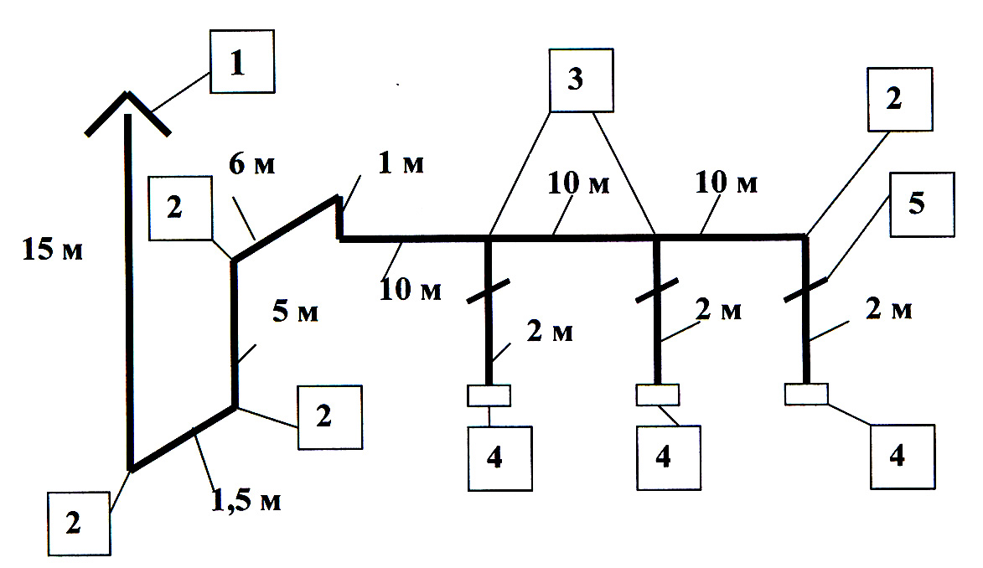
2

Рис. 4.1. Схема системы воздуховодов для расчета
1 - зонт с рассекателем; 2 - колено 90 ⁰; 3 - тройник;
4 - насадка; 5 - дроссель-клапан

Таблица 4.2
Исходные данные для расчета
Номера исходных данных | Значения
 | Избытки явного тепла в производственном помещении:
1 | 17000 кДж/ч
2 | 13 500 кДж/ч
3 | 19 000 кДж/ч
4 | 18 000 кДж/ч
5 | 27 000 кДж/ч
 | Вид и количество вредных веществ, поступающих в воздух помещения:
6 | Аммиак - 0,051 . 10 ⁶ мг/ч
7 | Ацетон - 0,64 . 10 ⁶ мг/ч
8 | Бензин топливный - 0,26 . 10 ⁶ мг/ч
9 | Керосин - 1,3 . 10 ⁶ мг/ч
10 | Углерода окись - 0,031 . 10 ⁶ мг/ч
 | Нормируемая температура в рабочем помещении:
11 | 21 ⁰С
12 | 24 ⁰С
13 | 20 ⁰С
 | Температура воздуха, подаваемого в помещение:
14 | 20 ⁰С
15 | 18 ⁰С
16 | 16 ⁰С
 | Насадки:
17 | Дисковая насадка
18 | Насадка с поворотом

КОНТРОЛЬНЫЕ ВОПРОСЫ

- Дайте определение предельно допустимой концентрации.
- Что такое избытки явного тепла?
- Какие вещества считаются вредными?
- Назначение вентиляционных устройств.
- Классификация вентиляционных устройств.
- Достоинства механической вентиляции.
- Как определяется потребный воздухообмен по избыткам явного тепла?
- Как определяется потребный воздухообмен при расчете по количеству выделяющихся вредных веществ?
- Порядок определения воздухообмена при одновременном содержании в воздухе рабочей зоны нескольких вредных веществ однонаправленного действия.
- Как определяется минимальный расход воздуха, приходящийся на 1человека?
- Цель расчета механической вентиляции.
- Как рассчитываются потери давления в воздуховодах?
- Порядок подбора вентилятора.
- Какие параметры учитываются при подборе электродвигателя?

ЛИТЕРАТУРА

- СНиП 41-01-2003. Отопление, вентиляция и кондиционирование воздуха. - М.: Стройиздат, 2003.
- СанПиН 2.2.4.548-96. Гигиенические требования к микроклимату производственных помещений. - М.: Минздрав, 1997.
- Справочник проектировщика. Внутренние санитарно-технические устройства. Часть 3. Вентиляция и кондиционирование воздуха..- М.: Стройиздат, 1992. – Кн.1.
- Белов С.В., Козьяков А.Ф., Партолин О.Ф. и др. Средства защиты в машиностроении. Расчет и проектирование: справочник / под ред. С.В. Белова. - М.: Машиностроение, 1989.

ПРИЛОЖЕНИЕ 1

Предельно допустимые концентрации некоторых веществ
(согласно ГОСТ 12.1.005-88)

Наименование вещества | Величина ПДК, мг/м³
Аммиак | 20
Ацетон | 200
Бензин топливный | 100
Керосин | 300
Углерода окись | 20

ПРИЛОЖЕНИЕ 2

Характеристики односкоростных электродвигателей

Мощность, кВт | Число оборотов в минуту | Тип электродвигателя
0,6 | 1410 | А и АЛЗ1-4
0,6 | 1410 | АО и АОЛЗ1-4
0,6 | 2860 | АО и АОЛЗ1-2
1,0 | 930 | А и АЛ41-6
1,0 | 930 | АО и АОЛ41-6
1,0 | 1410 | А и АЛЗ2-4
1,0 | 1410 | АО и АОЛЗ2-4
1,0 | 2850 | А и АЛЗ1-2
1,0 | 2860 | АО и АОЛЗ2-2
1,7 | 930 | А и АЛ42-6
1,7 | 930 | АО и АОЛ42-6
1,7 | 1420 | А и АЛ41-4
1,7 | 1420 | АО и АОЛ41-1
1,7 | 2850 | А и АЛЗ2-2
1,7 | 2880 | АО и АОЛ41-2
2,8 | 950 | А и АЛ51-6
2,8 | 950 | АО и АОЛ51-6
2,8 | 1420 | А и АЛ42-1
2,8 | 1420 | АО и АОЛ42-4
2,8 | 2870 | А и АЛ41-2
2,8 | 2880 | АО и АОЛ42-2

ПРИЛОЖЕНИЕ 3

Плотность воздуха при нормальном атмосферном давлении

101,325 кПа (1 атм) и различной температуре
Температура воздуха | Плотность воздуха
^{о}С | кг/м³
-20 | 1,395
0 | 1,293
5 | 1,269
10 | 1,247
15 | 1,225
20 | 1,204
25 | 1,184
30 | 1,165
40 | 1,127
50 | 1,109
60 | 1,060
70 | 1,029
80 | 0,9996
90 | 0,9721
100 | 0,9461

ПРИЛОЖЕНИЕ 4

Динамическая и кинематическая вязкость воздуха при нормальном атмосферном давлении и различной температуре воздуха
Температура воздуха | Динамическая вязкость воздуха | Кинематическая вязкость воздуха
^{о}С | (Н . c / м²) x 10⁻⁵ | (м² / с) x 10⁻⁵
-20 | 1,63 | 1,17
0 | 1,71 | 1,32
5 | 1,73 | 1,36
10 | 1,76 | 1,41
15 | 1,80 | 1,47
20 | 1,82 | 1,51
25 | 1,85 | 1,56
30 | 1,86 | 1,60
40 | 1,87 | 1,66
50 | 1,95 | 1,76
60 | 1,97 | 1,86
70 | 2,03 | 1,97
80 | 2,07 | 2,07
90 | 2,14 | 2,20
100 | 2,17 | 2,29
ПРИЛОЖЕНИЕ 5

Аэродинамические характеристики вентиляторов ВЦ4-75

В.Ц4-75-2,5

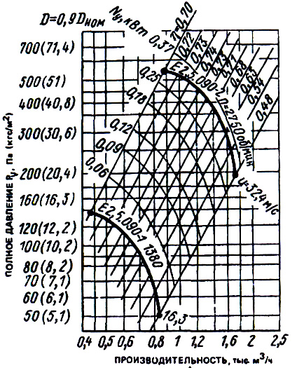
ПОЛНОЕ ДАВЛЕНИЕ Р_{V} , Па (кгс/м²)
ПРОИЗВОДИТЕЛЬНОСТЬ, тыс. м³/ч

В.Ц4-75-4

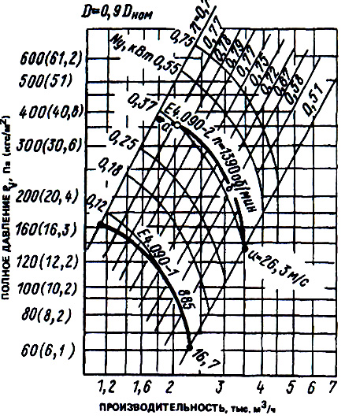
ПОЛНОЕ ДАВЛЕНИЕ Р_{V} , Па (кгс/м²)
ПРОИЗВОДИТЕЛЬНОСТЬ, тыс. м³/ч

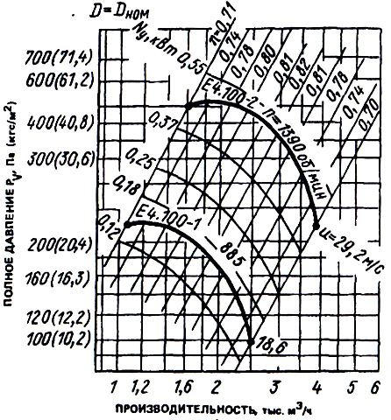
ПОЛНОЕ ДАВЛЕНИЕ Р_{V} , Па (кгс/м²)
ПРОИЗВОДИТЕЛЬНОСТЬ, тыс. м³/ч

В.Ц4-75-5

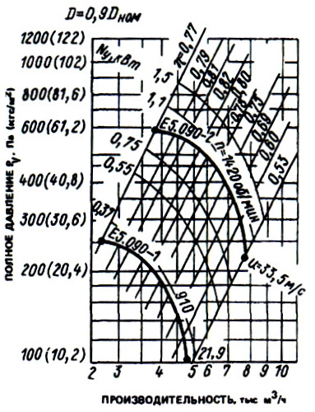
ПОЛНОЕ ДАВЛЕНИЕ Р_{V} , Па (кгс/м²)
ПРОИЗВОДИТЕЛЬНОСТЬ, тыс. м³/ч

Аэродинамическая характеристика вентилятора ВР 80-75-3,15

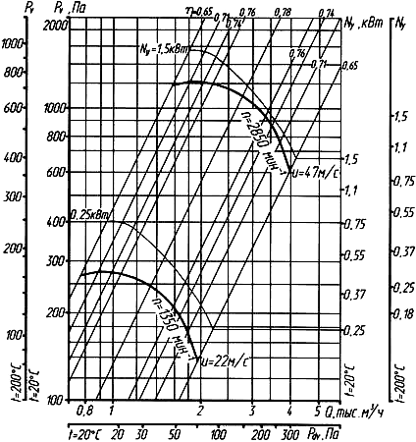

Аэродинамическая характеристика вентилятора ВР 80-75-4

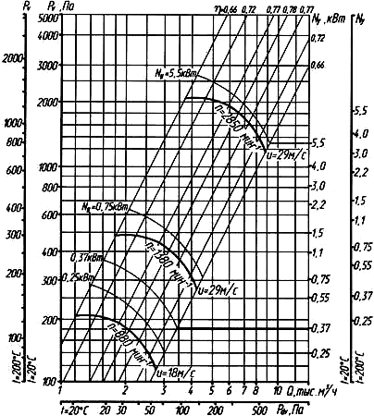

Аэродинамическая характеристика вентилятора ВР 80-75-5

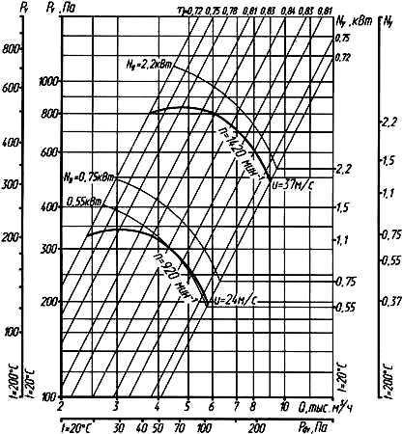

СОДЕРЖАНИЕ

1. ОБЩИЕ ПОНЯТИЯ И ОПРЕДЕЛЕНИЯ………………………………….. | 3
2. КРАТКАЯ ТЕОРЕТИЧЕСКАЯ ЧАСТЬ……………………………………… | 3
3. ЦЕЛЬ И ПОРЯДОК РАСЧЕТА МЕХАНИЧЕСКОЙ ВЕНТИЛЯЦИИ……. | 7
3.1. Цель расчета механической вентиляции………………............. | 7
3.2. Порядок расчета механической вентиляции………………….. | 7
3.2.1. Исходные данные для расчета……………………………….. | 7
3.2.2. Расчет воздухообмена………………………………………. | 8
3.2.3. Выбор рекомендуемой скорости движения воздуха в воздухопроводе вентиляционной системы………………………….. | 8
3.2.4. Определение площади поперечного сечения воздухопроводов и фактической скорости движения воздуха в нем.. | 8
3.2.5. Расчет потерь давления воздуха в вентиляционной системе | 9
3.2.6. Подбор вентилятора…………………………………............... | 12
3.2.7. Подбор электродвигателя…………………………………….. | 12
4. ВАРИАНТЫ ИСХОДНЫХ ДАННЫХ ДЛЯ РАСЧЕТА……………………. | 13
КОНТРОЛЬНЫЕ ВОПРОСЫ……………………………………….. | 15
ЛИТЕРАТУРА……………………………………………………….. | 15
ПРИЛОЖЕНИЕ 1……………………………………………………. | 16
ПРИЛОЖЕНИЕ 2……………………………………………………. | 16
ПРИЛОЖЕНИЕ 3……………………………………………………. | 17
ПРИЛОЖЕНИЕ 4……………………………………………………. | 17
ПРИЛОЖЕНИЕ 5……………………………………………………. | 18

